LinkDoc
TRABALHO DE PROJETO DE SISTEMAS
Preparado por | Arthur Gomes, Bianca dos Reis, Ítalo Augusto e Jade Moreira. | Versão: 1.0
Aprovado por: | Michel Pires Silva | 27/11/2015

Resumo

Este documento irá apresentar alguns diagramas que foram crucias para a criação do software LinkDoc. Sendo assim, os diagramas buscam auxiliar no processo de determinação das funcionalidades, como correlacionar as atividades e ainda, como isso irá ser desenvolvido dentro do sistema. Dessa forma, foi possível entender o software antes mesmo de iniciar a programação e ainda, após esses diagramas a programação ficou pronta em poucos dias, pois, os desenvolvedores sabiam o que esperar projeto, não era mais algo abstrato.

Sumário

RESUMO 1
INTRODUÇÃO 4
DIAGRAMA DE CASO DE USO 5
DIAGRAMA DE CASO DE USO DE GERENCIAR DENÚNCIAS 6
DIAGRAMA DE CASO DE USO DE LOGIN 8
DIAGRAMA DE CASO DE USO DE ÁREA INFORMATIVA 10
DIAGRAMA DE CASO DE USO DE GERENCIAR PERFIL 122
DIAGRAMA DE CASO DE USO DE LISTA DE PROFISSIONAIS DA SAÚDE 144
DIAGRAMA DE CASO DE USO DE GERENCIAR GRUPO 155
DIAGRAMA DE CASO DE USO DE ATUALIZAR INFORMAÇÕES PROFISSIONAIRS 177
DIAGRAMA DE CLASSES 1919
DIAGRAMA DE SEQUÊNCIA 211
DIAGRAMA DE SEQUÊNCIA DA ÁREA INFORMATIVA (aLTERAR tEXTO) 211
DIAGRAMA DE SEQUÊNCIA DA ÁREA INFORMATIVA (Listas de médicos) 222
DIAGRAMA DE SEQUÊNCIA de cadastro 244
DIAGRAMA DE SEQUÊNCIA do grupo (adicionar) 255
DIAGRAMA DE SEQUÊNCIA do grupo (criar) 266
DIAGRAMA DE SEQUÊNCIA do gráfico (inserir) 277
DIAGRAMA DE SEQUÊNCIA login 29
DIAGRAMA DE SEQUÊNCIA de solicitação ao adm 300
DIAGRAMA DE Comunicação 322
DIAGRAMA de comunicação de cadastro 322
DIAGRAMA de comunicação de login 333
DIAGRAMA de comunicação de solicitação ao adm 344
DIAGRAMA de comunicação área informativa (lista de médicos) 355
DIAGRAMA de comunicação área informativa (Alterar) 366
DIAGRAMA de comunicação de inserir gráfico 377
DIAGRAMA de comunicação de grupo (Adicionar) 388
DIAGRAMA de comunicação de grupo (Criar) 39
DIAGRAMA DE estado de máquina 411
DIAGRAMA de estado de máquina de grupo (adicionar) 411
DIAGRAMA de estado de máquina de grupo (Criar) 411
DIAGRAMA de estado de máquina Solicitação ao adm 422
DIAGRAMA de estado de máquina área informativa (alterar) 433
DIAGRAMA de estado de máquina de área informativa (Lista de prófissionais) 444
DIAGRAMA de estado de máquina área informativa (Entrar) 455
DIAGRAMA de estado de máquina de cadastro 466
DIAGRAMA de estado de máquina de Gráfico 477
DIAGRAMA de estado de máquina de Login 488
DIAGRAMA DE ativiade 500
DIAGRAMA DE Implantação 555
CONCLUSÃO 566

Introdução

A diagramação constitui parte importante e indispensável de um projeto de software. Através dele pode-se visualizar melhor, e entender a proposta que está sendo desenvolvida. Assim como é possível descobrir limitações, e direcionar o desenvolvimento da melhor maneira possível. A seguir serão apresentados diagramas ligados ao software LinkDoc, que tem diversos intuitos, como entender o funcionamento da comunicação, ou fluxo do site, até como é a relação dos diversos atores envolvidos no projeto.

DIAGRAMA DE CASO DE USO

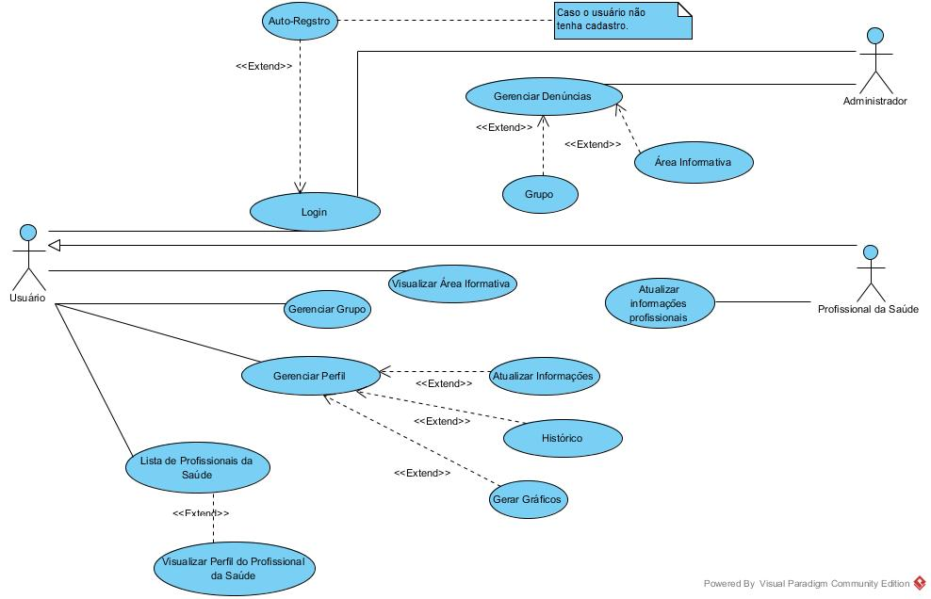
O Diagrama de Caso de Uso tem como intuito descrever o cenário de um sistema, que nesse documento é o LinkDoc, para assim apresentar as funcionalidades do software. A Figura 01 apresenta o Caso de Uso do LinkDoc.
FIGURA 01 – DIAGRAMA DE CASO DO LINKDOC

DIAGRAMA DE CASO DE USO DE GERENCIAR DENÚNCIAS

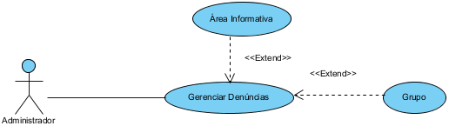
A Figura 02 apresenta uma das funções do Administrador, como a de Gerenciar Denúncias que será explicado nesse tópico.
FIGURA 02 – GERENCIAR DENÚNCIAS
Nome do Caso de Uso
Gerenciar Denúncias
Ator Primário
Administrador
Atores Secundários
Profissional da saúde e Usuário
Resumo
Nesse caso de uso, será descrito as funções de um administrador e como são realizadas. Sendo essas, a gerencia de denúncias do grupo e da área informativa.
Pré-condições
Para que ocorra essa gerencia, deverá ter algum tipo de denúncia do usuário.
Pós-condições
O administrador irá avaliar a denúncia e aplicará as medidas necessárias.
Fluxo Principal
Ações do Ator | Ações do Sistema
1 – O usuário irá denunciar erro ou abuso.  3 – O administrador irá avaliar a denúncia.  4 – O administrador tomará as medidas necessárias | 2 – Repassar a denúncia para o administrador.  5 – Repassar as medidas para os usuários envolvidos.
Fluxo Alternativo I – Falha na Denúncia
Ações do Ator | Ações do Sistema
O administrador irá explicar o motivo da denúncia não ser consistente. | Informar ao usuário as medidas realizadas.
Fluxo de Alternativo II – Alterar Desacerto
Ações do Ator | Ações do Sistema
O administrador irá atualizar o erro na Área Informativa ou irá repreender os usuários envolvido na denúncia do Grupo. | Informar ao usuário as medidas realizadas.
Responsável pela definição |  | Data da criação
Jade Moreira |  | 03/11/2015

DIAGRAMA DE CASO DE USO DE LOGIN

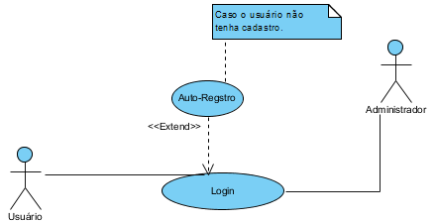
A Figura 03 apresenta uma das funções do Usuário e do Administrador, como a de Login que será abordada nesse tópico
FIGURA 03 - LOGIN

Nome do Caso de Uso
Login
Ator Primário
Usuário e Administrador
Resumo
Nesse caso de uso, será possível entender como o usuário e o administrador entram no sistema ou como deve se cadastrar no próprio.
Pré-condições
Deverá estar cadastrado no sistema ou deverá se cadastrar.
Pós-condições
O usuário não cadastrado, irá realizar o cadastro.
Fluxo Principal
Ações do Ator | Ações do Sistema
1 – Entrar no site, caso esteja cadastrado. Se não irá se cadastrar. Inserindo os seguintes dados: nome, sobrenome, telefone, cidade, estado, sexo, e-mail, senha, data de nascimento e no caso do profissional da saúde, sua identificação, local de trabalho e em qual curso formou. Caso for o administrador que estiver cadastrando terá que inserir um código próprio do sistema. | 2 – O sistema irá confirma se o e-mail não está cadastrado. Se não estiver será autorizado o cadastro. Caso esteja, irá redirecionar para a uma página de “Esqueceu sua senha? ”, onde o programa irá enviar uma nova senha para o usuário.  3 – Autenticar a identificação do profissional da saúde.  4 – Criar a conta para o usuário.
Restrições e Validações
Caso o usuário ou o administrador não esteja cadastrado.
Fluxo Exceção I – Falha no Login
Ações do Ator | Ações do Sistema
Inserir o nome do usuário e a senha. | Informar a pessoa que é necessário a realização do login, ou que a senha, ou o nome do usuário estão errados.
Fluxo Alternativo II – Falha no cadastro
Ações do Ator | Ações do Sistema
Inserir as informações pessoais do usuário. | Informar que esse e-mail já está cadastrado ou que a autenticação da identificação não funcionou.
Responsável pela definição |  | Data da criação
Jade Moreira |  | 03/11/2015

DIAGRAMA DE CASO DE USO DE ÁREA INFORMATIVA

A Figura 04 apresenta uma das funções do Usuário, como a Área Informativa que será explicado nesse tópico

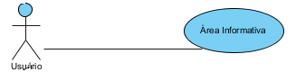

FIGURA 04 – ÁREA INFORMATIVA
Nome do Caso de Uso
Área Informativa
Ator Primário
Usuário
Atores Secundários
Administrador
Resumo
Nesse caso de uso, será descrito como será o acesso dos usuários do software a área informativa do sistema.
Pré-condições
Para que ocorra esse acesso é necessário que o usuário esteja logado.
Fluxo Principal
Ações do Ator | Ações do Sistema
1 – O usuário acessará essa parte do sistema, onde contemplara as diversas áreas da medicina, da qual terá suas respectivas descrições e os especialistas.
Fluxo de Alternativo I – Acessar a Área de Informações
Ações do Ator | Ações do Sistema
O usuário poderá visualizar as informações fornecidas no site.
Responsável pela definição |  | Data da criação
Jade Moreira |  | 03/11/2015

DIAGRAMA DE CASO DE USO DE GERENCIAR PERFIL

A Figura 05 apresenta uma das funções do Usuário, como a de Gerenciar Perfil que será abordado nesse tópico
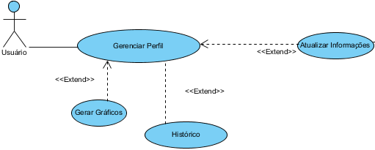
FIGURA 05 – GERENCIAR PERFIL (USUÁRIO)
Nome do Caso de Uso
Gerenciar Perfil
Ator Primário
Usuário
Resumo
Nesse caso de uso, será possível entender o funcionamento de um perfil, sendo esse capaz de atualizar informações, gerar gráficos e históricos de saúde do usuário.
Pré-condições
Para que ocorra essa gerencia, o usuário deverá estar cadastrado e logado na conta.
Pós-condições
Após todos os dados atualizados, será possível visualizar como está o desenvolvimento do usuário.
Fluxo Principal
Ações do Ator | Ações do Sistema
1 – O usuário irá inserir seus dados. Como: pressão arterial, peso, altura, batimentos cárdicos e dentre outros.  3 – Também poderá alterar seu perfil.  5 – O usuário poderá acessar o seu histórico de saúde. | 2 – O sistema irá gerar gráficos correspondentes a essa inserção.  4 – O sistema irá atualizar esses respectivos dados.  6 – O sistema irá atualizar a página e mostrará os seus gráficos.
Fluxo Alternativo I – Atualização dos Dados
Ações do Ator | Ações do Sistema
Inserir novos dados. | Atualizar os dados.
Fluxo de Alternativo II – Gerar Gráficos
Ações do Ator | Ações do Sistema
Inserir dados para criação os gráficos. | Gerar gráficos
Responsável pela definição |  | Data da criação
Jade Moreira |  | 03/11/2015

DIAGRAMA DE CASO DE USO DE LISTA DE PROFISSIONAIS DA SAÚDE

A Figura 06 apresenta uma das funções do Usuário, como a de apresentar a Lista de Profissionais da Saúde, que será explicado nesse tópico
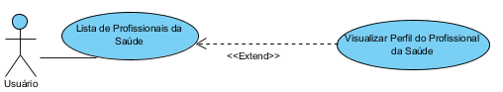
FIGURA 06 – LISTA DE PROFISSIONAIS DA SAÚDE
Nome do Caso de Uso
Lista de Profissionais da Saúde
Ator Primário
Usuário
Atores Secundários
Profissional da Saúde
Resumo
Nesse caso de uso, será possível visualizar os profissionais existentes e quem são eles.
Pré-condições
Para que isso ocorra o usuário deverá estar cadastrado e logado na conta.
Fluxo Principal
Ações do Ator | Ações do Sistema
1 – Os usuários poderão visualizar a lista de profissionais da saúde. Caso o usuário queira ver o perfil do mesmo poderá acessa-lo também. | 2 – O sistema irá redirecionar a página para o perfil do profissional desejado.
Fluxo Alternativo I – Visualizar Perfil
Ações do Ator | Ações do Sistema
Visualizará o perfil dos profissionais
Responsável pela definição |  | Data da criação
Jade Moreira |  | 03/11/2015

DIAGRAMA DE CASO DE USO DE GERENCIAR GRUPO

A Figura 07 apresenta uma das funções do Usuário, como a de Gerenciar Grupo que será abordado nesse tópico
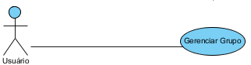
FIGURA 07 – GERENCIAR GRUPO

Nome do Caso de Uso
Gerenciar Grupo
Ator Primário
Usuário
Atores Secundários
Administrador
Resumo
Nesse caso de uso, será descrito como ocorre o funcionamento de um grupo
Pré-condições
Para que ocorra essa gerencia, os indivíduos do sistema deverão estar logados.
Pós-condições
Os indivíduos deverão estar dentro de algum grupo.
Fluxo Principal
Ações do Ator | Ações do Sistema
1 – Os usuários podem criar grupos.  3 – Os usuários podem adicionar participantes.  5 – Os usuários podem enviar mensagens.  6 – Os usuários podem abandonar o grupo. | 2 – O sistema cria o grupo.  4 – O sistema adiciona o participante.  7 – O sistema exclui o usuário.
Fluxo de Alternativo I – Enviar Comentários
Ações do Ator | Ações do Sistema
Os usuários podem conversar através dos comentários, tirarem dúvidas ou aconselhar o próximo.
Responsável pela definição |  | Data da criação
Jade Moreira |  | 03/11/2015

DIAGRAMA DE CASO DE USO DE ATUALIZAR INFORMAÇÕES PROFISSIONAIRS

A Figura 08 apresenta uma das funções do Profissional da Saúde como a de Atualizar Informações Profissionais que será abordado nesse tópico.
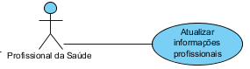
FIGURA 08 – GERENCIAR GRUPO

Nome do Caso de Uso
Atualizar Informações Profissionais
Ator Primário
Profissional da Saúde
Resumo
Nesse caso de uso, será descrito como ocorre a atualização das informações dos profissionais.
Pré-condições
Para que ocorra essa atualização, os indivíduos do sistema deverão estar logados.
Pós-condições
Os indivíduos devem ser profissionais da saúde.
Fluxo Principal
Ações do Ator | Ações do Sistema
1 – O profissional insere seus dados.  3 – Atualizar as informações. | 2 – O sistema salva o cadastro dos dados.  4 – O sistema altera os dados e salva.
Fluxo de Alternativo I – Atualizar dados
Ações do Ator | Ações do Sistema
O profissional troca as suas informações. | O sistema atualiza.
Responsável pela definição |  | Data da criação
Jade Moreira |  | 03/11/2015

DIAGRAMA DE CLASSES

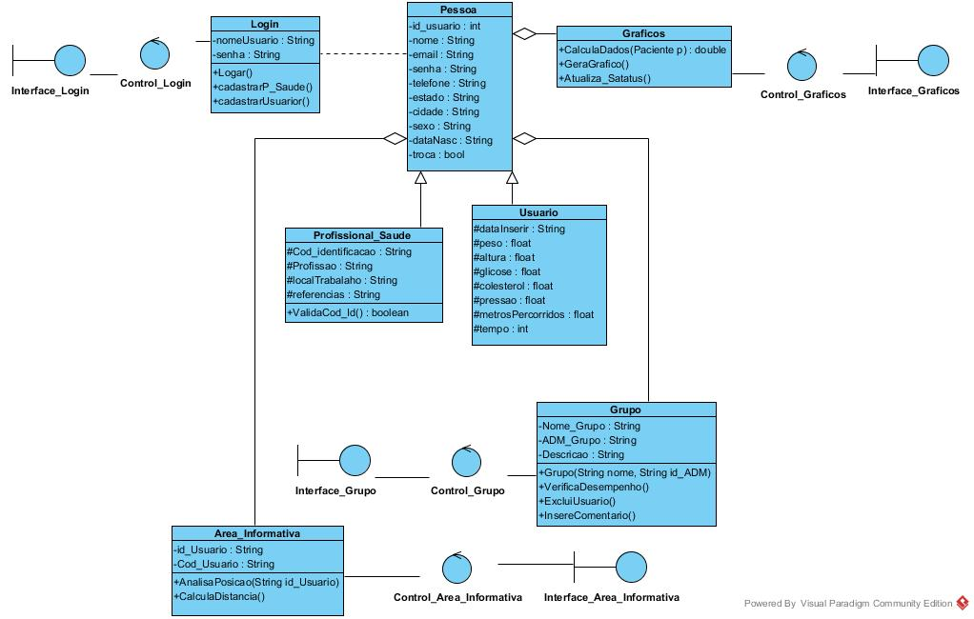
O Diagrama de Classes busca descrever os vários tipos de objetos no sistema e o relacionamento que existem entre eles. Para assim entender melhor o funcionamento do software. A partir de métodos que representação ações e atributos que mostram quem está participando da ação. Como está representado na Figura 09.

FIGURA 09 – DIAGRAMA DE CLASSES
Sendo assim, a Classe Pessoa possui uma dependência da Classe Login, pelo fato da pessoa necessitar entrar no sistema para acessar qualquer dado privado. Além disso, é possível perceber três relações de associação, isto é, caso o usuário queira acessar a Classe Gráfico, Área Informativa ou Grupo, a mesma estará disponível. E ainda, possui duas heranças, o que quer dizer que o Profissional da Saúde e o Usuário estarão herdando da Classe Pessoa todos os seus métodos e atributos.

DIAGRAMA DE SEQUÊNCIA

O Diagrama de Sequência Consiste em um diagrama que tem o objetivo de mostrar como as mensagens entre os objetos são trocadas no decorrer do tempo para a realização de uma operação.

DIAGRAMA DE SEQUÊNCIA DA ÁREA INFORMATIVA (aLTERAR tEXTO)

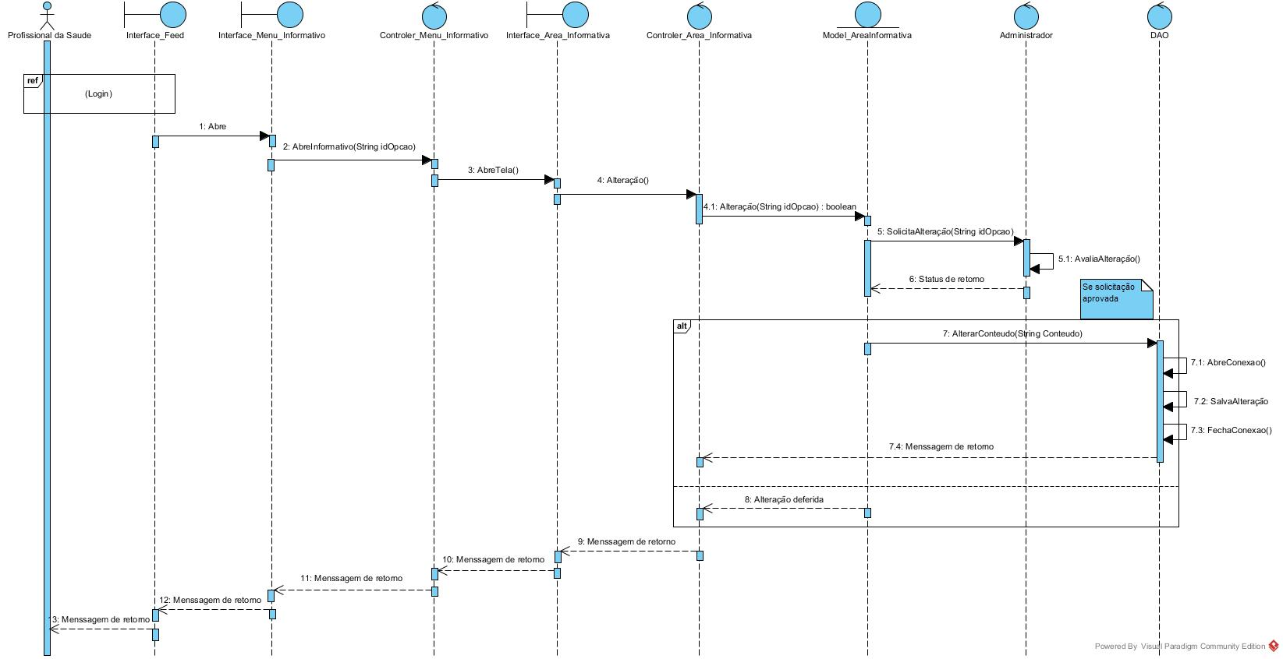
O Diagrama de Sequência da área informativa representado na Figura 10 mostras como ocorre a alteração de informação da área.

FIGURA 10 – DIAGRAMA DE SEQUÊNCIA DA ÁREA INFORMATIVA (aLTERAR tEXTO)

Caso de uso relacionado
O caso de uso relacionado a esse diagrama de sequência, é o caso da Área Informativa, representado na Figura 04 desse documento, com o ator Usuário.
Descrição da ação
A Área Informativa na visão do Profissional da Saúde ocorre da seguinte maneira. Para que ocorra o acesso ao sistema, o usuário terá que entra no sistema. Após isso, ele poderá acessar a área informativa e escolher a sessão desejada através do controler, que abrira a interface, onde o profissional poderá realizar a alteração necessária das informações, então o administrador irá avaliar se poderá ocorrer essa troca e retornará uma mensagem. Caso tenha sido aprovado irá ocorrer uma troca da função do profissional da saúde, se não avisará ao profissional que está errado a informação desejada.
Responsável pela definição | Data da criação
Arthur Gomes e Jade Moreira | 03/11/2015

DIAGRAMA DE SEQUÊNCIA DA ÁREA INFORMATIVA (Listas de médicos)

O Diagrama de Sequência da área informativa representado na Figura 11 mostra como ocorre a apresentação da Lista de Médicos.

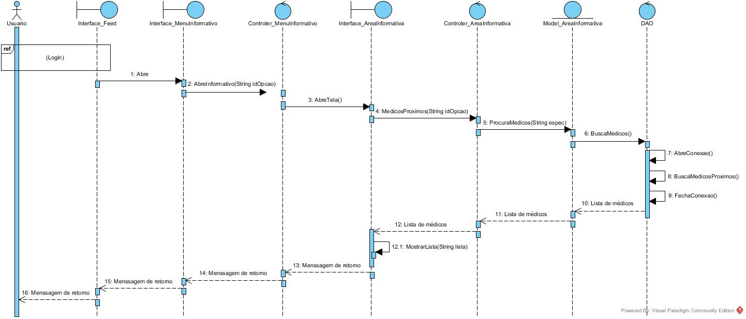

FIGURA 11 – DIAGRAMA DE SEQUÊNCIA DA ÁREA INFORMATIVA (Lista de Médicos)

Caso de uso relacionado
O caso de uso relacionado a esse diagrama de sequência, é o caso da Listas de Médicos que está apresentado nesse documento na Figura 11, com o ator Usuário.
Descrição da ação
O diagrama de sequência abaixo, está representado a Área Informativa, que possui as funções dos profissionais da saúde e quais estão mais próximos do usuário. Sendo assim, o usuário terá que efetuar o login no sistema. Após isso, ele poderá acessar a Área Informativa e depois escolher em qual sessão deseja entrar, o controler irá abrir a interface e nela, possuirá os médicos próximos do usuário, caso a pessoa queira alguém especifico o DAO irá busca-la e apresentar o seu perfil e depois enviar mensagens de retorno para o sistema.
Responsável pela definição | Data da criação
Arthur Gomes e Jade Moreira | 03/11/2015

DIAGRAMA DE SEQUÊNCIA de cadastro

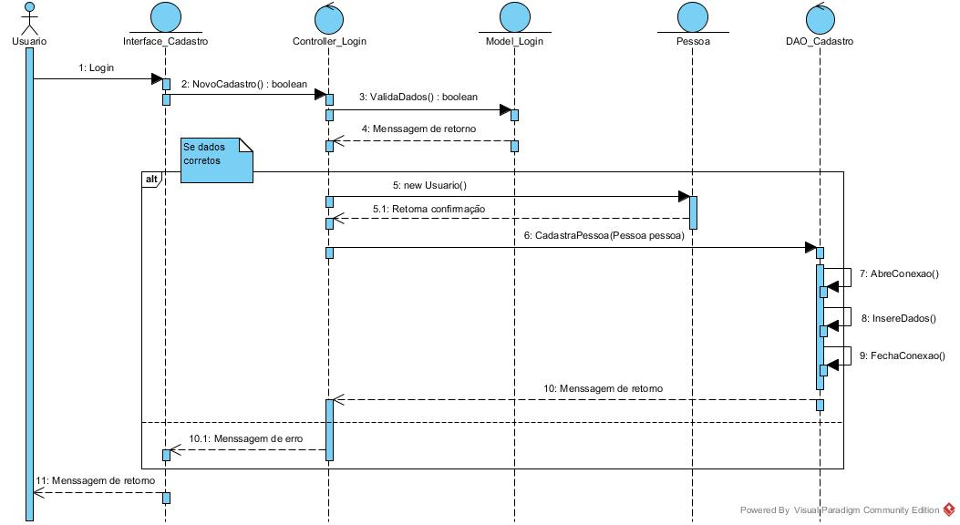
O Diagrama de Sequência de Cadastro está representado na Figura 12, apresentado assim como ocorre essa ação dentro do sistema.

FIGURA 12 – DIAGRAMA DE SEQUÊNCIA De cadastro

Caso de uso relacionado
O caso de uso relacionado a esse diagrama é o caso de Login apresentado nesse documento como Figura 02, com o ator Usuário.
Descrição da ação
O diagrama de sequência de Cadastro apresenta os usuários inserindo os dados, o programa valida esses dados através do Model, salva no banco de dados a partir de DAO e retorna a resposta para o usuário.
Responsável pela definição | Data da criação
Arthur Gomes e Jade Moreira | 03/11/2015

DIAGRAMA DE SEQUÊNCIA do grupo (adicionar)

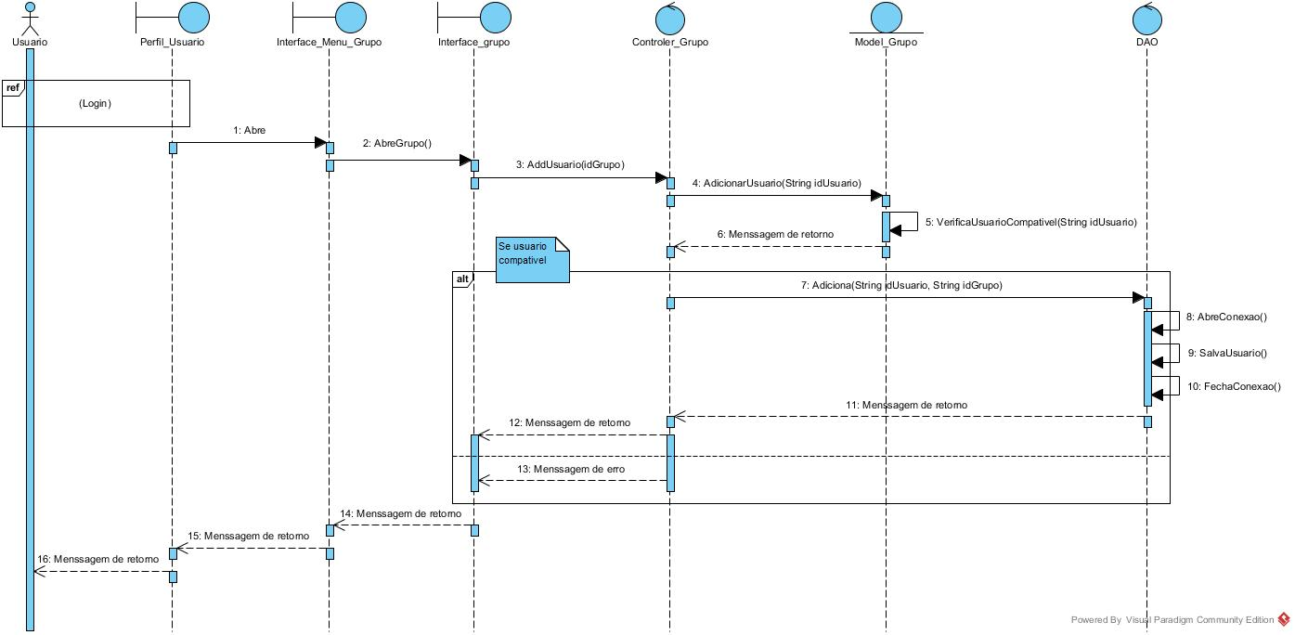
O Diagrama de Sequência Grupo está representado na Figura 13, apresentado assim como a ação de adicionar um usuário ao grupo.

FIGURA 13 – DIAGRAMA DE SEQUÊNCIA Do grupo (Adicionar)

Caso de uso relacionado
O caso de uso relacionado a esse diagrama é o caso do Gerenciar Grupo do ator Usuário, que está presente nesse documento como Figura 07.
Descrição da ação
O diagrama de sequência de Grupo (Adicionar) apresenta o usuário entrando no grupo e inserindo o novo usuário através do Controller e após isso, o sistema verifica se o usuário é compatível com o grupo, isto é, se o mesmo aceitou a solicitação
Responsável pela definição | Data da criação
Arthur Gomes e Jade Moreira | 03/11/2015

DIAGRAMA DE SEQUÊNCIA do grupo (criar)

O Diagrama de Sequência Grupo está representado na Figura 14, apresentado assim como a ação de criar um novo grupo.
Caso de uso relacionado
O caso de uso relacionado a esse diagrama é o caso do Gerenciar Grupo do ator Usuário, que está presente nesse documento como Figura 07.
Descrição da ação
O diagrama de sequência abaixo está representando a criação do Grupo, que é uma área para os usuários marcarem reuniões e se ajudam. Assim o usuário entra no Sistema e acessa seu perfil. Onde poderá criar um grupo, utilizando o controler e o DAO, para salvar esse grupo e depois irá retornar a mensagem que foi criado o grupo.
Responsável pela definição | Data da criação
Bianca dos Reis e Ítalo Augusto | 03/11//2015

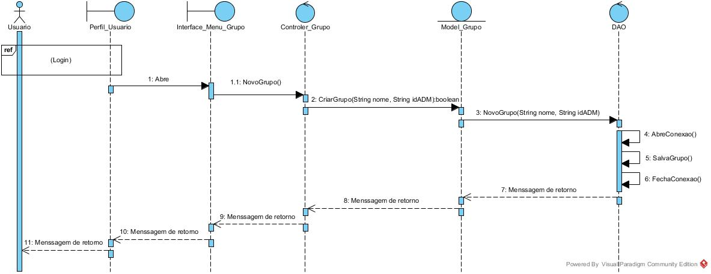

FIGURA 14 – DIAGRAMA DE SEQUÊNCIA Do grupo criar)

DIAGRAMA DE SEQUÊNCIA do gráfico (inserir)

O Diagrama de Sequência do Gráfico está representado na Figura 15, apresentado ocorre a inserção de novos gráficos no sistema.

Caso de uso relacionado
O caso de uso relacionado a esse diagrama de sequência é o caso de Gerenciar Perfil que está presente nesse documento como Figura 05.
Descrição da ação
O diagrama de sequência abaixo, está representado o Gerar Gráfico de Inserção. Para que o usuário inicie a sua geração de gráfico ele irá precisar entrar na sua conta. Após isso, irá para a tela de configurações dos gráficos, que o controler irá abrir a tela para inserir os dados, que o controler irá calcular essas informações para gerar o gráfico. Portanto, o DAO irá salvar esses dados, e enviar uma mensagem de retorno se ocorreu tudo certo ou não, caso tenha ocorrido irá gerar o gráfico, se não retorna uma mensagem de erro.
Responsável pela definição | Data da criação
Arthur Gomes e Jade Moreira | 03/11//2015
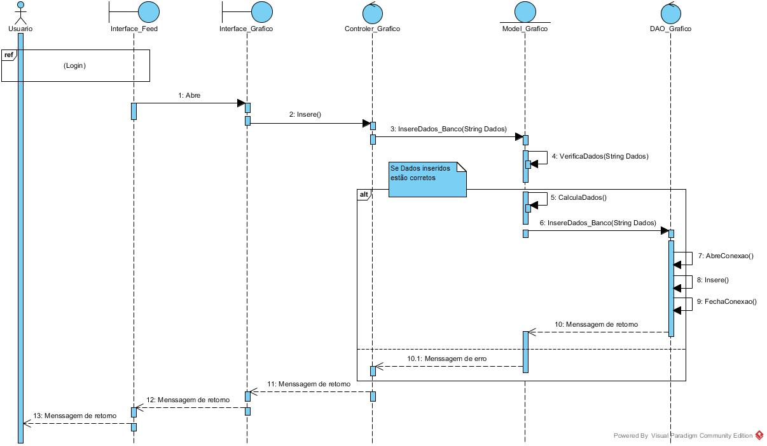

FIGURA 15 – DIAGRAMA DE SEQUÊNCIA De gráfico (Inserir)

DIAGRAMA DE SEQUÊNCIA login

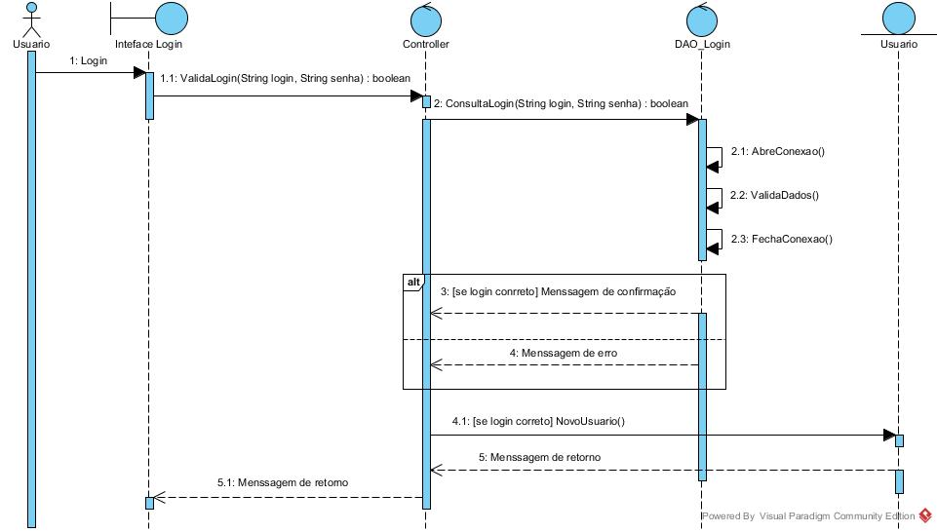
O Diagrama de Sequência do Login está representado na Figura 16, apresentado assim, como a entrada do usuário dentro do sistema.

FIGURA 16 – DIAGRAMA DE SEQUÊNCIA de login

Caso de uso relacionado
O caso de uso relacionado a esse diagrama de sequência, é o caso Login, que está presente nesse documento na Figura 03.
Descrição da ação
O diagrama de sequência abaixo, está representado o Login dos usuários dentro do sistema. Assim, o usuário irá entrar com os seus dados e o sistema irá validar esse login. No entanto, é necessário que o DAO confirme se esse usuário está presente no sistema, caso isso ocorra retorna uma mensagem de confirmação para a função de validar, se não uma mensagem de erro. Portanto, o sistema irá criar um novo objeto para o usuário acessar sua conta. Porém ao fim da utilização do software, o sistema recebera uma mensagem de retorno.
Responsável pela definição | Data da criação
Arthur Gomes e Jade Moreira | 03/11/2015

DIAGRAMA DE SEQUÊNCIA de solicitação ao adm

O Diagrama de Sequência de Solicitação ao ADM está representado na Figura 17, apresentado assim, como as ações do Administrador.
Caso de uso relacionado
O caso de uso relacionado a esse diagrama de sequência, é o caso de Gerenciar Denúncias presente nesse documento como Figura 03.
Descrição da ação
O diagrama de sequência abaixo, está representado o Gerenciamento de Denúncias realizadas pelos usuários. O Administrador irá entrar no sistema, averiguar se possui alguma denúncia, averiguar a mesma e retornar o que foi feito para os usuários.
Responsável pela definição | Data da criação
Arthur Gomes e Jade Moreira | 03/11/2015

FIGURA 17 – DIAGRAMA DE SEQUÊNCIA de solicitação ao adm

DIAGRAMA DE Comunicação

O Diagrama de Comunicação busca apresentar à ordenação estrutural em que as mensagens são trocadas entre os objetos de um sistema.

DIAGRAMA de comunicação de cadastro

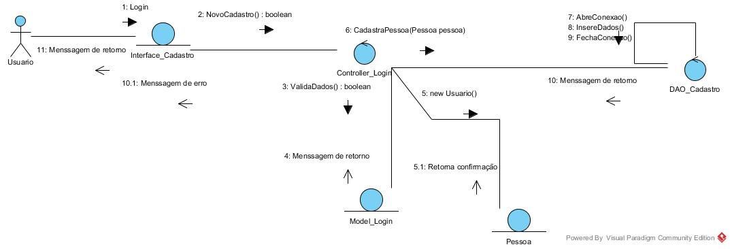
O Diagrama de Comunicação de Cadastro está representado na Figura 18, apresentado assim, como ocorre o cadastro do usuário e por onde passa até completar sua ação.

FIGURA 18 – DIAGRAMA DE comunicação de cadastro

Sendo assim, o Diagrama de Comunicação de Cadastro apresenta uma relação com o Diagrama de Sequência da Figura 11. No entanto, esse diagrama do enfoque a relação que os objetos possuem entre si.

DIAGRAMA de comunicação de login

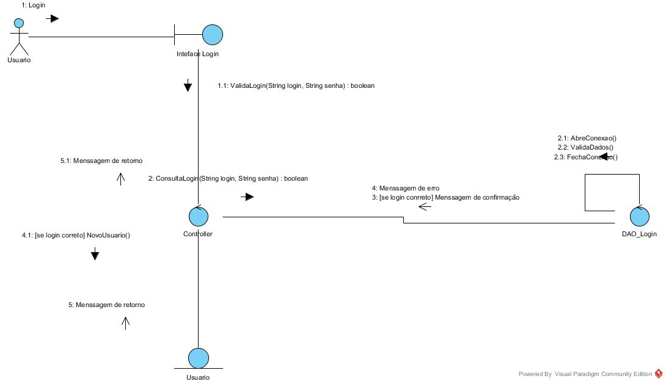
O Diagrama de Comunicação de Login está representado na Figura 19, apresentado assim, como ocorre a entrada do usuário dentro do sistema.

FIGURA 19 – DIAGRAMA DE comunicação de login

Sendo assim, o Diagrama de Comunicação de Login apresenta uma relação com o Diagrama de Sequência da Figura 16. No entanto, esse diagrama do enfoque a relação que os objetos possuem entre si e não o fluxo de mensagens quando comparado com o Diagrama de Sequências.

DIAGRAMA de comunicação de solicitação ao adm

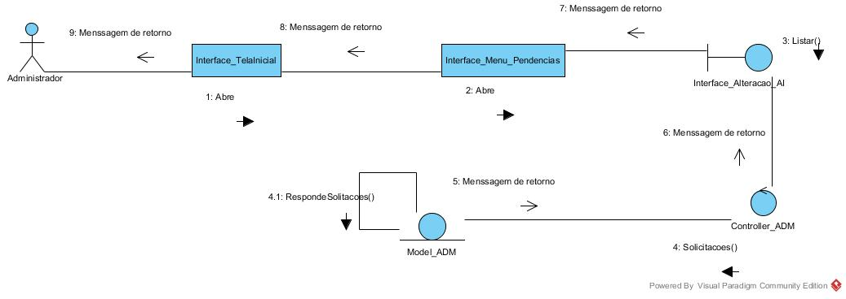
O Diagrama de Comunicação de Solicitação ao ADM está representado na Figura 20, apresentado assim, como ocorre as alterações das denúncias realizadas pelos usuários do sistema.

FIGURA 20 – DIAGRAMA DE comunicaçãoao solicitação ao adm

Sendo assim, o Diagrama de Comunicação de Solicitação ao ADM apresenta uma relação com o Diagrama de Sequência da Figura 20. No entanto, esse diagrama do enfoque a relação que os objetos possuem entre si e não o fluxo de mensagens quando comparado com o Diagrama de Sequências.

DIAGRAMA de comunicação área informativa (lista de médicos)

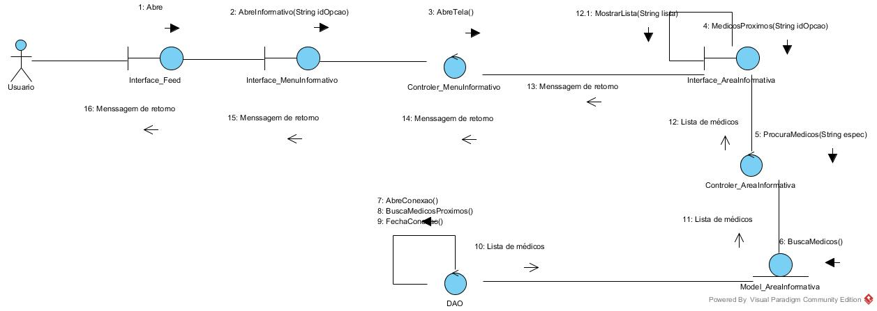
O Diagrama de Comunicação de Área Informativa está representado na Figura 21, apresentado assim, como a busca pelo médico desejado no sistema.

FIGURA 21 – DIAGRAMA DE comunicação de área informativa (Listas de Médicos)

Sendo assim, o Diagrama de Comunicação de Área Informativa (Lista de Médios) apresenta uma relação com o Diagrama de Sequência da Figura 11. No entanto, esse diagrama do enfoque a relação que os objetos possuem entre si e não o fluxo de mensagens quando comparado com o Diagrama de Sequências.

DIAGRAMA de comunicação área informativa (Alterar)

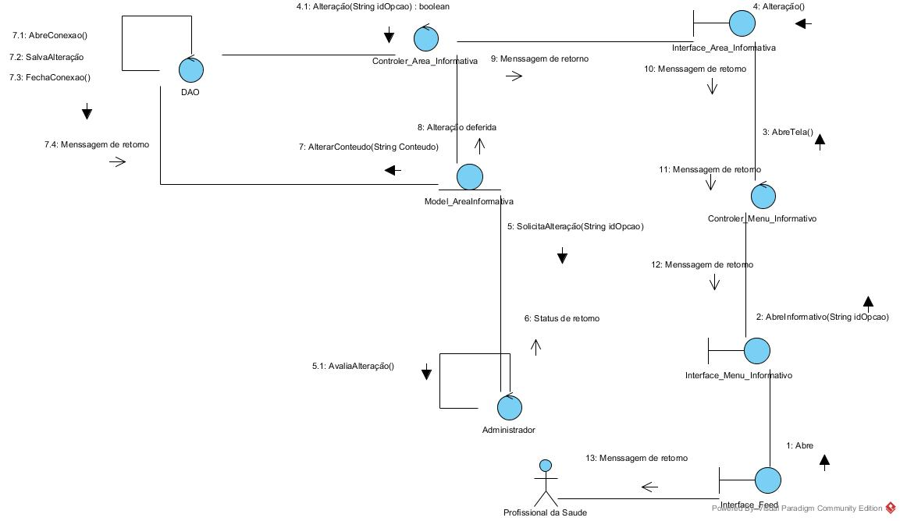
O Diagrama de Comunicação de Área Informativa está representado na Figura 22, apresentado assim, como ocorre a alteração da área informativa.

FIGURA 22 – DIAGRAMA DE comunicação de área informativa (alterar)

Sendo assim, o Diagrama de Comunicação de Área Informativa (Alterar) apresenta uma relação com o Diagrama de Sequência da Figura 04. No entanto, esse diagrama do enfoque a relação que os objetos possuem entre si e não o fluxo de mensagens quando comparado com o Diagrama de Sequências.

DIAGRAMA de comunicação de inserir gráfico

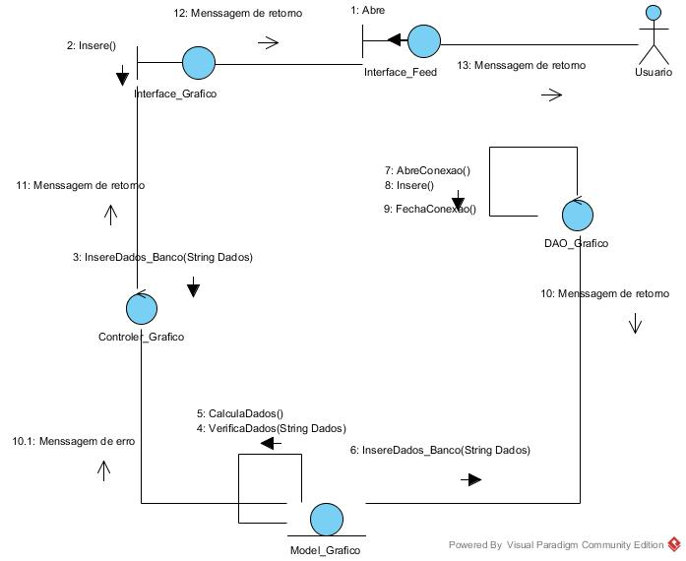
O Diagrama de Comunicação de Inserir Gráfico está representado na Figura 23, apresentado assim, como ocorre o processo de geração de gráficos.

FIGURA 23 – DIAGRAMA DE comunicação de inserção de gráfico

Sendo assim, o Diagrama de Comunicação inserção de gráfico apresenta uma relação com o Diagrama de Sequência da Figura 15. No entanto, esse diagrama do enfoque a relação que os objetos possuem entre si e não o fluxo de mensagens quando comparado com o Diagrama de Sequências.

DIAGRAMA de comunicação de grupo (Adicionar)

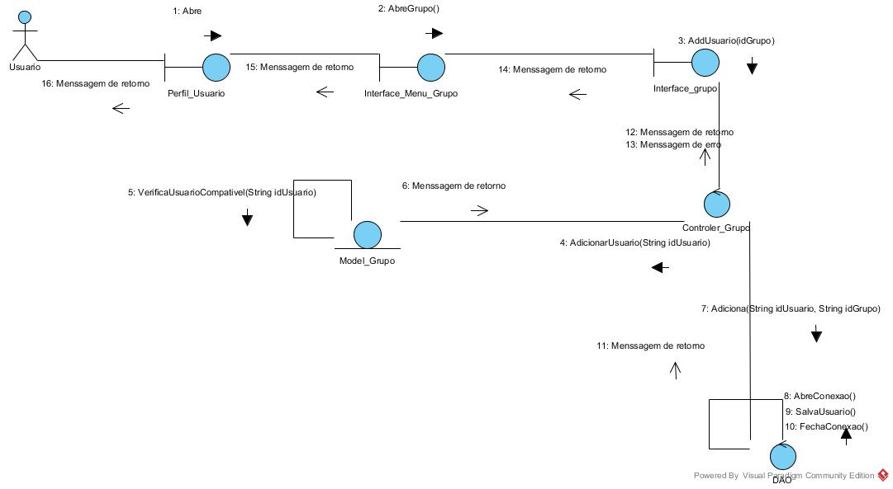
O Diagrama de Comunicação de Grupo (Adicionar) está representado na Figura 24, apresentado assim, a inserção de usuários nos grupos.

FIGURA 24 – DIAGRAMA DE comunicação de grupo (Adicionar)

Sendo assim, o Diagrama de Comunicação de Grupo (Adicionar) apresenta uma relação com o Diagrama de Sequência da Figura 13. No entanto, esse diagrama do enfoque a relação que os objetos possuem entre si e não o fluxo de mensagens quando comparado com o Diagrama de Sequências.

DIAGRAMA de comunicação de grupo (Criar)

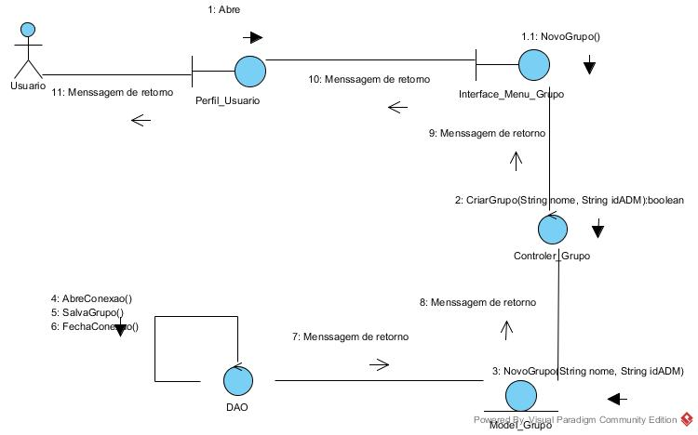
O Diagrama de Comunicação de Grupo (Criar) está representado na Figura 25, apresentado assim, a criação de novos grupos no sistema.

FIGURA 25 – DIAGRAMA DE comunicação de grupo (Cirar)

Sendo assim, o Diagrama de Comunicação de Grupo (Criar) apresenta uma relação com o Diagrama de Sequência da Figura 14. No entanto, esse diagrama do enfoque a relação que os objetos possuem entre si e não o fluxo de mensagens quando comparado com o Diagrama de Sequências.

DIAGRAMA DE estado de máquina

O Diagrama de Estado de Máquina é utilizado para apresentar o comportamento do sistema através de diagramas, por isso, nesse tópico será apresentando os diagramas de estado de máquina que foram essências para a criação e desenvolvimento do LinkDoc.

DIAGRAMA de estado de máquina de grupo (adicionar)

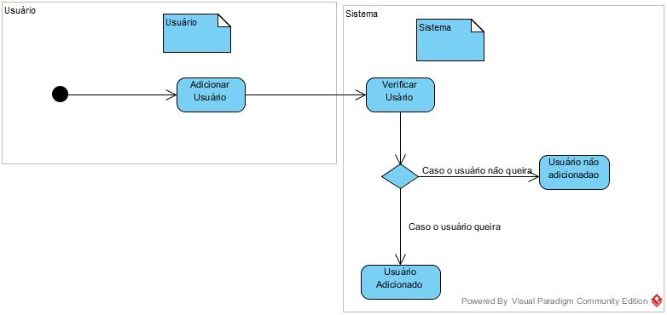
A Figura 26, apresenta o Diagrama de Estado de Máquina de Grupo (Adicionar), sendo assim, esse diagrama apresenta o controller do Diagrama de Sequência da Figura 13. Esse esquema busca apresentar para o usuário como a ação do controller é importante para o sistema e como ela ocorre, isto é, demonstrar por quais caminhos ela passa para chegar no resultado desejado. Além de apresentar como adicionar um usuário ao grupo.

FIGURA 26 – DIAGRAMA DE estado de máquina de grupo (adicionar)

)

DIAGRAMA de estado de máquina de grupo (Criar)

A Figura 27, apresenta o Diagrama de Estado de Máquina de Grupo (Criar), sendo assim, esse diagrama apresenta o controller do Diagrama de Sequência da Figura 14. Esse esquema busca apresentar para o usuário como a ação do controller é importante para o sistema e como ela ocorre, isto é, demonstrar por quais caminhos ela passa para chegar no resultado desejado. Além de apresentar como ocorre a criação de um novo grupo.
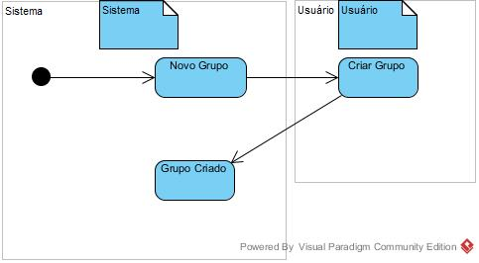

FIGURA 27 – DIAGRAMA DE estado de máquina de grupo (criar)

)

DIAGRAMA de estado de máquina Solicitação ao adm

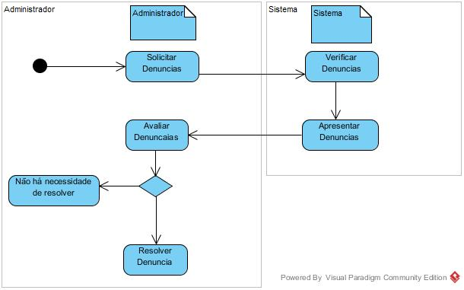
A Figura 28, apresenta o Diagrama de Estado de Máquina de solicitação ao ADM, sendo assim, esse diagrama apresenta o controller do Diagrama de Sequência da Figura 17. Esse esquema busca apresentar para o usuário como a ação do controller é importante para o sistema e como ela ocorre, isto é, demonstrar por quais caminhos ela passa para chegar no resultado desejado. Além de apresentar como ocorre a solução das denúncias realizadas.

FIGURA 28 – DIAGRAMA DE estado de máquina solicitação ao adm

)

DIAGRAMA de estado de máquina área informativa (alterar)

A Figura 29, apresenta o Diagrama de Estado de Máquina de Área Informativa (Alterar), sendo assim, esse diagrama apresenta o controller do Diagrama de Sequência da Figura 10. Esse esquema busca apresentar para o usuário como a ação do controller é importante para o sistema e como ela ocorre, isto é, demonstrar por quais caminhos ela passa para chegar no resultado desejado. Além de apresentar como ocorre a alteração da área informativa.
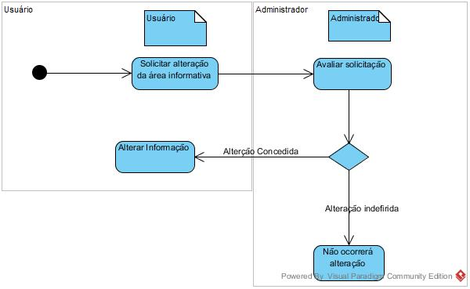

FIGURA 29 – DIAGRAMA DE estado de máquina da área informativa (alterar)

)

DIAGRAMA de estado de máquina de área informativa (Lista de prófissionais)

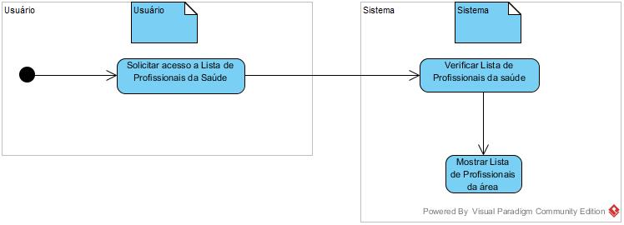
A Figura 30, apresenta o Diagrama de Estado de Máquina de Área Informativa (Lista de Profissionais), sendo assim, esse diagrama apresenta o controller do Diagrama de Sequência da Figura 11. Esse esquema busca apresentar para o usuário como a ação do controller é importante para o sistema e como ela ocorre, isto é, demonstrar por quais caminhos ela passa para chegar no resultado desejado. Além de apresentar como ocorre a apresentação dos profissionais de saúde de cada área.

FIGURA 30 – DIAGRAMA DE estado de máquina da área informativa (lista de profissionais)

)

DIAGRAMA de estado de máquina área informativa (Entrar)

A Figura 31, apresenta o Diagrama de Estado de Máquina de Área Informativa (Entrar), sendo assim, esse diagrama apresenta o controller do Diagrama de Sequência da Figura 10. Esse esquema busca apresentar para o usuário como a ação do controller é importante para o sistema e como ela ocorre, isto é, demonstrar por quais caminhos ela passa para chegar no resultado desejado. Além de apresentar como ocorre o processo de entrar dentro do sistema, nessa determinada área.
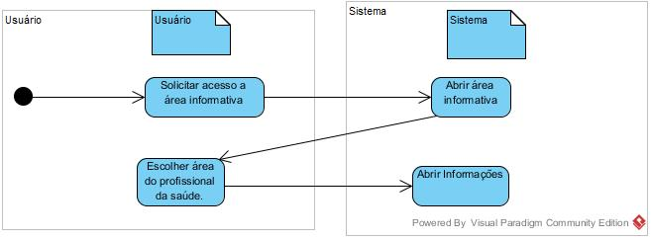

FIGURA 31 – DIAGRAMA DE estado de máquina da área informativa (entrar)

)

DIAGRAMA de estado de máquina de cadastro

A Figura 32, apresenta o Diagrama de Estado de Máquina de Cadastro, sendo assim, esse diagrama apresenta o controller do Diagrama de Sequência da Figura 12. Esse esquema busca apresentar para o usuário como a ação do controller é importante para o sistema e como ela ocorre, isto é, demonstrar por quais caminhos ela passa para chegar no resultado desejado. Além de apresentar como ocorre o processo de cadastro dentro do sistema.

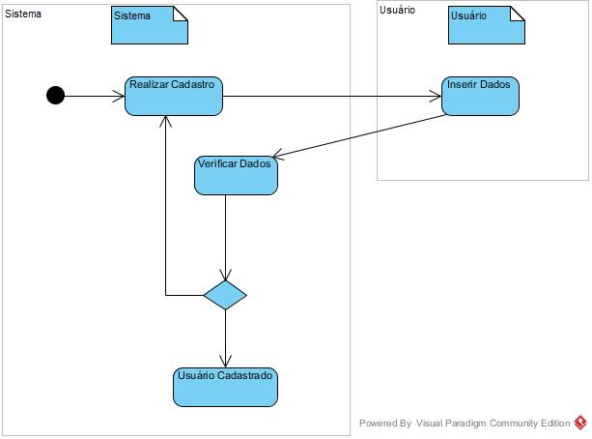
DIAGRAMA de estado de máquina de Gráfico

FIGURA 32 – DIAGRAMA DE estado de máquina de cadastro

A Figura 33, apresenta o Diagrama de Estado de Máquina de Gráfico, sendo assim, esse diagrama apresenta o controller do Diagrama de Sequência da Figura 15. Esse esquema busca apresentar para o usuário como a ação do controller é importante para o sistema e como ela ocorre, isto é, demonstrar por quais caminhos ela passa para chegar no resultado desejado. Além de apresentar como ocorre a inserção de dados para gerar os gráficos.

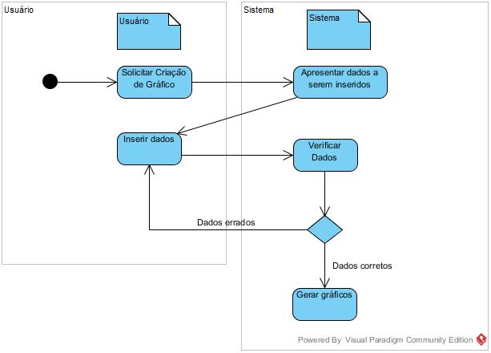

FIGURA 33 – DIAGRAMA DE estado de máquina de Gráfico

DIAGRAMA de estado de máquina de Login

A Figura 34, apresenta o Diagrama de Estado de Máquina de Login, sendo assim, esse diagrama apresenta o controller do Diagrama de Sequência da Figura 16. Esse esquema busca apresentar para o usuário como a ação do controller é importante para o sistema e como ela ocorre, isto é, demonstrar por quais caminhos ela passa para chegar no resultado desejado. Além de apresentar como ocorre o login do usuário.

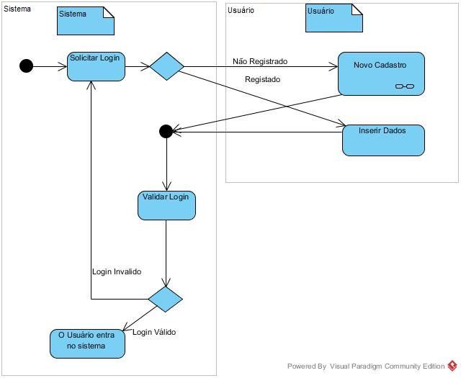

FIGURA 34 – DIAGRAMA DE estado de máquina de Login

DIAGRAMA DE ativiade

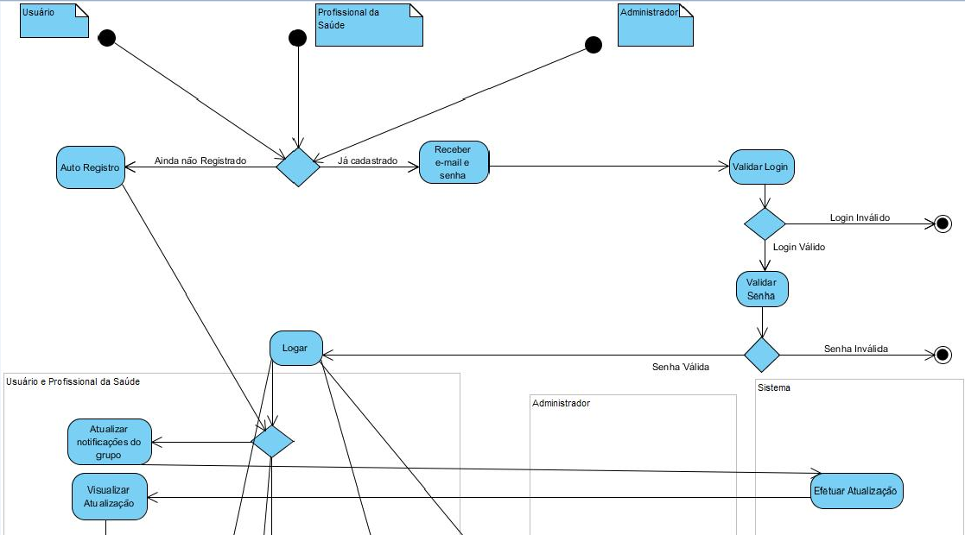
Na Figura 35, Figura 36, Figura 37, Figura 38 e Figura 39 está representado o diagrama de atividades do projeto LinkDoc. O Diagrama de atividade é um diagrama definido pela Linguagem de Modelagem Unificada (UML), e representa os fluxos conduzidos por processamentos. É essencialmente um gráfico de fluxo, mostrando o fluxo de controle de uma atividade para outra. Frequentemente isso envolve a modelagem das etapas sequenciais em um processo computacional.
FIGURA 35 – DIAGRAMA DE ATIVIDAE (PARTE 01)
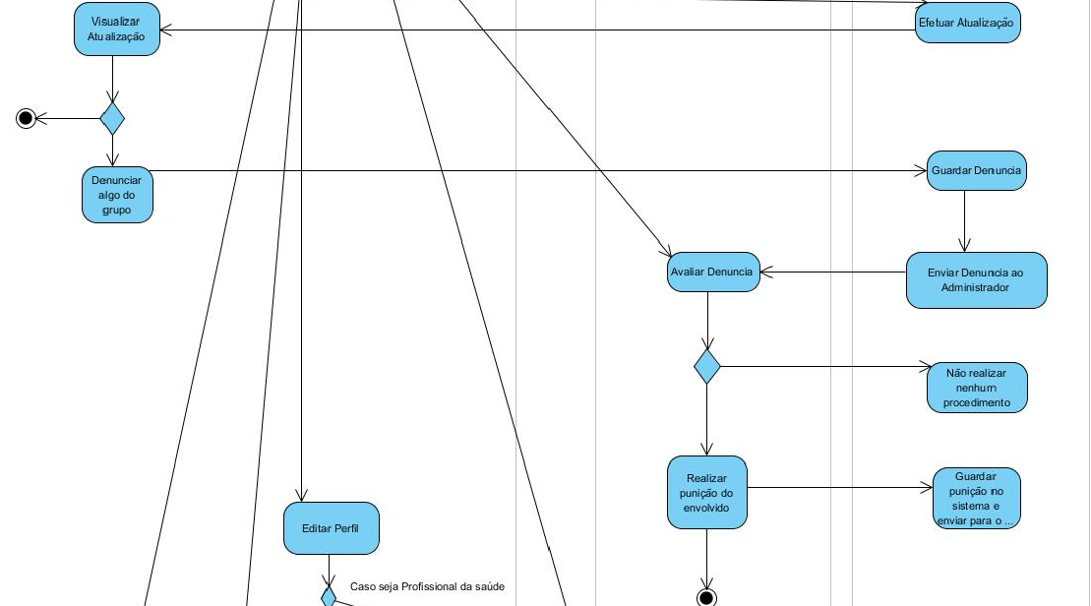
FIGURA 36 – DIAGRAMA DE ATIVIDADE (PARTE 02)

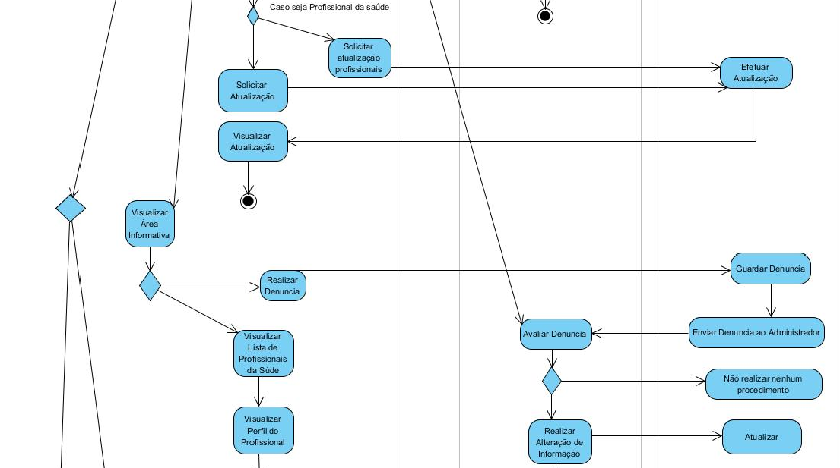
FIGURA 37 – DIAGRAMA DE ATIVIDADE (PARTE 03)
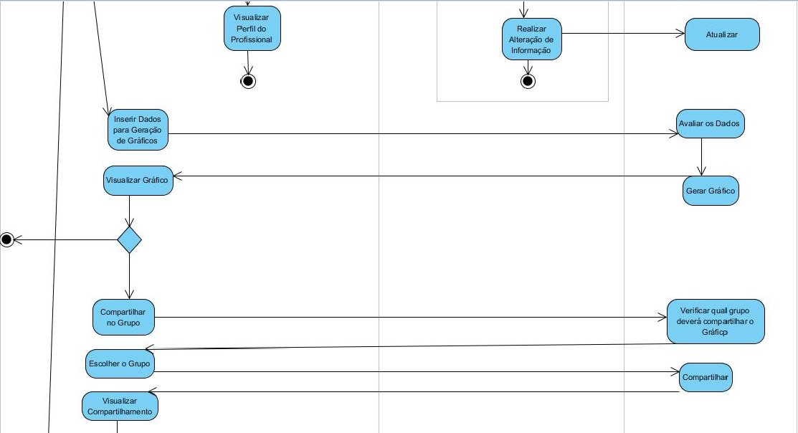
FIGURA 38 – DIAGRAMA DE ATIVIDADE (PARTE 04)
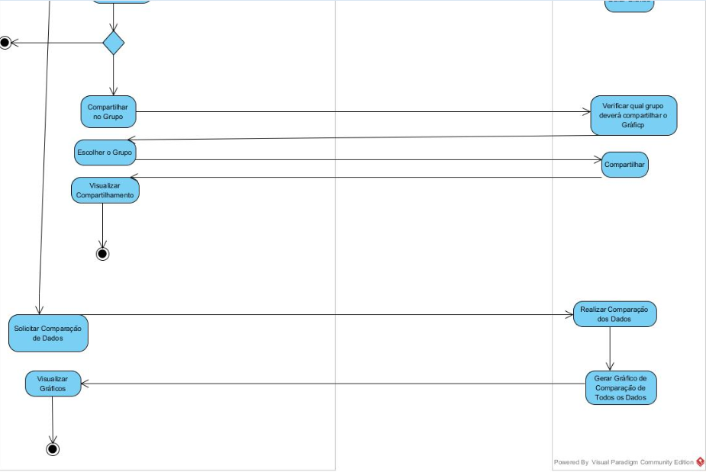
FIGURA 39 – DIAGRAMA DE ATIVIDADE (PARTE 05)

DIAGRAMA DE Implantação

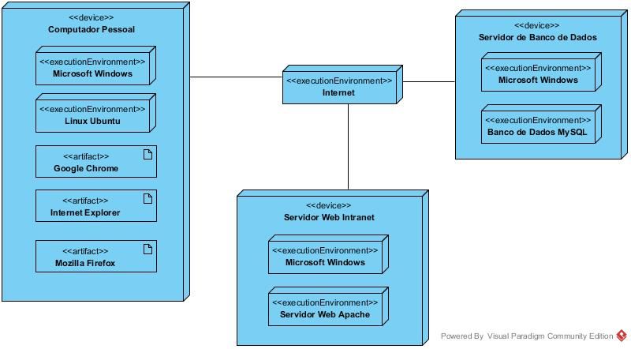
Na Figura 40 está representado o diagrama de implantação do LinkDoc. O diagrama de implantação representa a arquitetura física do sistema, além de mapear a arquitetura lógica de classes em termos de nós de processamento, comunicação e a dependências entre as mesmas.
FIGURA 40 – DIAGRAMA DE IMPLANTAÇÃO
FIGURA 40 – DIAGRAMA DE IMPLANTAÇÃO

CONCLUSÃO

Com base nesse documento é possível afirmar que todos os diagramas feitos ao longo do curso, foram de grande importância não só para o compreendimento da disciplina, mas também foram de parte fundamental para o desenvolvimento do Trabalho de Conclusão de Curso ajudando na compreensão de como seriam feitos a programação e demais funcionalidades dos sistemas.

